  - Biedronki
Drodzy rodzice, dzisiaj,, Dbamy o przyrodę”, więc możecie z waszym dzieckiem lub dziećmi pobawić się w zabawę sensoryczną:
- Zagadkowy spacer
Poproś dzieci o zdjęcie obuwia i skarpet, a następnie o przejście po ścieżce sensorycznej ułożonej w formie koła. Dzieci powoli spacerują boso po zróżnicowanych materiałach, przechodząc po całej ścieżce. Zachęć dzieci do opisywania wrażeń. Po zakończonym zadaniu dzieci oczyszczają stopy, zakładają skarpety oraz obuwie( materiały do utworzenia ścieżki sensorycznej: wycieraczka igłowa, folia bąbelkowa, papier pakowy, woreczki z grochem itp.).

Następnie zaproście do zabawy matematycznej:
- Tworzymy zbiory
Każde dziecko otrzymuje po jednej szarfie ( sznurku) i klocki. Dzieci rozkładają szarfy przed sobą, klocki kładą na zewnątrz. Zadaniem dzieci jest włożenie do środka tylu klocków, ile dźwięków usłyszą. Klaszczesz w dłonie lub grasz na dowolnym instrumencie. Za każdym razem wszyscy wspólnie sprawdzają, czy wyniki się zgadzają.
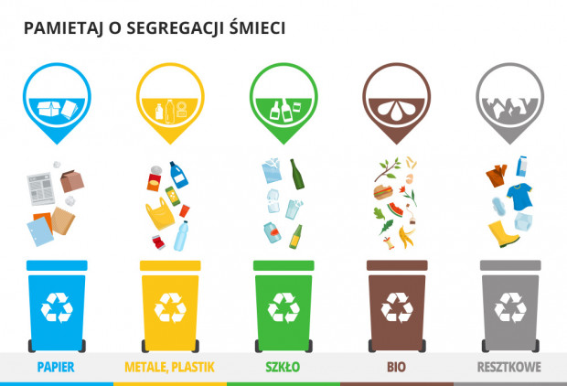
A teraz niech twoje dziecko lub dzieci wezmą udział w zabawie dydaktycznej:
- Fabryka śmieci
Dzieci siadają w kole. Rozłóż na dywanie( po 10 sztuk ) plastikowe butelki, gazety, nakrętki itp. i poproś o posegregowanie materiałów. Wytłumacz, że wszystkie produkty kiedyś były nowe i pochodzą z różnych fabryk. Dwoje ochotników wybiera dla siebie fabryki, np. jedna osoba – plastikowych butelek, a druga – nakrętek do słoików. Każdy z „fabrykantów” rzuca kostką, ale bierze tyle przedmiotów, ile wskazała kostka rzucona przez przeciwnika. Wszystkie dzieci wspólnie przeliczają, czy zadanie zostało prawidłowo wykonane. Ustalają, która z fabryk ma mniej odpadów, a która – więcej. Wygrywa fabryka, która wyprodukowała mniej śmieci. Po każdej rundzie dzieci określają wielkość przedmiotów względem siebie, używając określeń „mniejszy” i „większy”, np.: Butelki są większe niż nakrętki, a nakrętki są mniejsze niż butelki. Po kilku rundach dzieci wykonują zadania w kartach pracy ( KP3 s. 32) zgodnie z instrukcją – łączą przedmioty ze śmieciami powstałymi po ich wykorzystaniu lub spożyciu.
Zachęcamy do wzięcia udziału w zabawie naśladowczej:
- Co możemy zrobić z gazety?
Wytłumacz dziecku, że nie wszystkie wykorzystane przedmioty trzeba od razu wyrzucać. Czasami warto zastanowić się, czy nie można byłoby ich ponownie do czegoś użyć. Jako przykład zaprezentuj stare, przeczytane gazety. Zachęć dziecko do naśladowania zabaw z wykorzystaniem gazet, jak np.: delikatne unoszenie i opuszczanie, zwijanie w rulon – tworzenie lunety, składanie wachlarzy, czapek, statków, robienie kul.

Na koniec zapraszam do ćwiczeń ruchowych: Trening strażnika przyrody”
Zachęć dzieci do ćwiczenia i wyjaśnij, że dobra kondycja i sprawność fizyczna przydadzą się strażnikom przyrody. Poproś o dokładne wykonywanie ćwiczeń.
- Tropiciele – poszukiwanie zagrożeń dla środowiska – ciche chowanie i skradanie się.
- Praca na wysokości – naśladowanie chodzenia na szczudłach (na palcach i sztywnych nogach).
- Zbieramy śmieci – stanie w małym rozkroku, skłony w przód.
- Ruszam z pomocą – w siadzie uderzanie o podłogę całymi stopami – szybko i wolno.
- Naśladuj mnie – naśladowanie min i gestów pokazywanych przez nauczyciela lub chętne dziecko.

Załączam dodatkowe zadanie dla chętnych. Połącz i pokoloruj. Życzę miłych, wspólnych zabaw.
